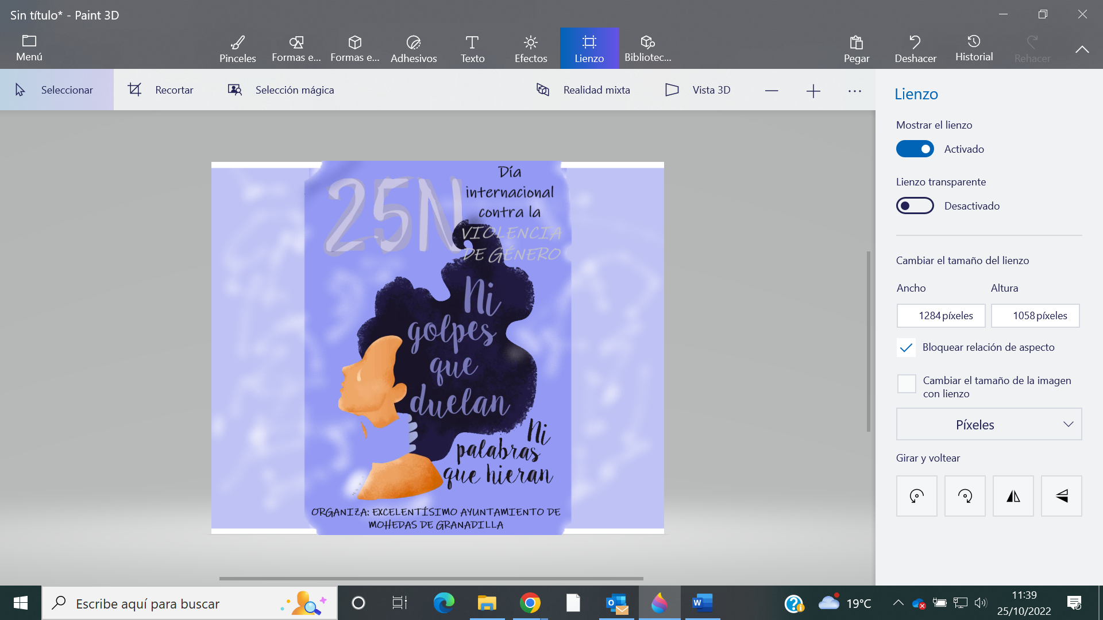
TALLER DÍA INTERNACIONAL CONTRA LA VIOLENCIA DE GÉNERO

SI HAS RESERVADO TU CAMISETA, PÁSATE POR
LA CASA DE CULTURA EL MIÉRCOLES, 23 DE NOVIEMBRE, A PARTIR DE LAS 17:00

Esta actividad es para todos los vecinos previamente inscritos.

Cualquier duda preguntar a:
Rosalía Paz
Ana Puertas

DISEÑA TU CAMISETA

23 DE NOVIEMBRE
17:00
CASA DE CULTURA

